國立中興大學附屬高級中學107學年度第1學期第1次期中考高三社會組數學科試題 出題教師：游祥裕 審題教師：張雅超
班級：_________ 姓名：________________________ 座號：__________
一、是非題：(每題3.6分，共36分，正確請在選項(1)劃記，錯誤請在選項(2)劃記)
- sin30º = 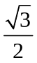。
- 設a、b均為實數，且滿足a + b和ab均為有理數，則a、b均為有理數。
- a > 1，則函數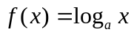與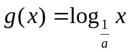的圖形沒有交點。
- 實係數方程式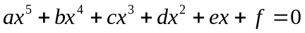有一根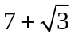，則必有另一根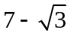。
- 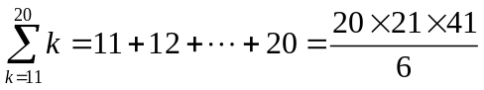。
- 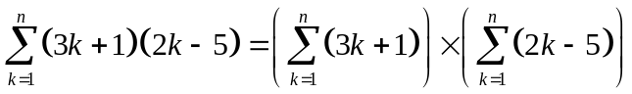。
- 將5台不同的機車分給甲、乙、丙、丁、戊五個人，每人一台，則共有5!×5!種不同的給法。
- 1、2、3這3個數的標準差 =
- 丟兩個相異的骰子，6個面分別為1、2、3、4、5、6，則點數和為2的機率為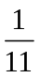
- 已知x、y的相關係數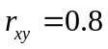，u = 3x + 4、v =－5x+9，則u、v的相關係數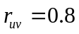
二、單選題：(每題4分，共56分)
- 如圖所示（只是示意圖），將梯子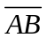靠在與地面垂直的牆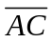上，測得與水平地面的夾角∠ABC之正弦值為sin∠ABC = 0.8，將在地面上的底B沿著地面向外拉2公尺到點F（即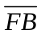=2公尺），此時梯子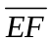與地面的夾角∠EFC之正弦值為sin∠EFC = 0.6，則梯子長的長度為何？ (1) 4公尺 (2)6公尺 (3) 8公尺 (4) 10公尺 (5)12公尺
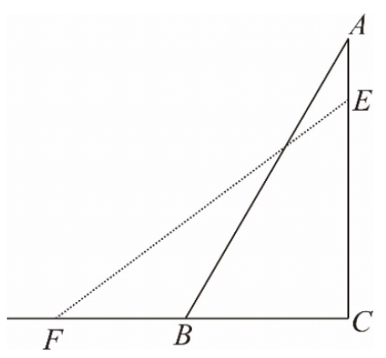
- 試問有多少個實數x滿足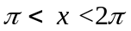且sin xº sin x？
(1) 0個 (2) 1個 (3) 2個 (4) 4個 (5) 無窮多個
- 在△ABC中，已知∠A＝25°、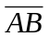＝20、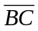＝11。請選出正確的選項。
(1)可以確定∠C的餘弦值 (2)可以確定∠B的正弦值 (3)可以確定△ABC的面積
(4)可以確定△ABC的內切圓半徑 (5)可以確定△ABC的外接圓半徑
- 請問sin13º、sin89º、sin800º、sin1000º、sin3800º這五個數值的中位數是哪一個？
(1) sin13º (2) sin89º (3)sin800º (4)sin1000º (5)sin3800º
- 五組資料(3，0.4)、(5，0.1)、(7，0.7)、(11，1)、(9，1.3)，試求其相關係數最接近
(1)1 (2) 0.9 (3)0.8 (4)0.7 (5)0.6
- 某零售商店販賣「熊大」與「皮卡丘」兩種玩偶，其進貨來源有A、B、C三家廠商。已知此零售商店從每家廠商進貨的玩偶總數相同，且三家廠商製作的每一種玩偶外觀也一樣，而從A、B、C這三家廠商進貨的玩偶中，「皮卡丘」所占的比例分別為、、。阿德從這家零售商店隨機挑選一隻「皮卡丘」送給小安作為生日禮物，試問此「皮卡丘」出自B廠商的機率為何？(1) (2) (3) 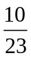 (4) 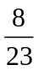 (5) 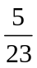
- 某公司規定員工可在一星期(七天)當中選擇兩天休假。若甲、乙兩人隨機選擇休假日且兩人的選擇互不相關，試問一星期當中兩人的休假日都不相同的機率為何？(1) (2)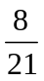 (3) (4)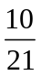 (5)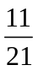
- 不透明袋中有三顆白球及三顆紅球。從袋中每次取出一球依序置於桌面，每次每顆球被取出的機率相同。全部取出後，前三顆球都是白球的機率為(1) 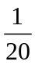 (2) (3) 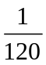 (4)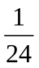 (5)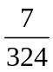
- 考慮每個元（或稱元素）只能是0或1的2×4階矩陣，且它的第一列與第二列不相同且各列的元素不能全為零，這樣的矩陣共有幾種？(1)42 (2)84 (3)160 (4)210 (5)243
- 試問共有幾個角度θ滿足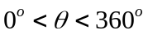，且cos(3θ－60º)、cos3θ、cos(3θ+60º)依序成一等差數列？
(1)7個 (2)6個 (3)5個 (4)4個 (5)3個
- 已知座標平面上三點(3，log3)、(6，log12)與(12，y)在同一直線上時會滿足y = logk，則k = ？
(1)24 (2)48 (3)96 (4)192 (5)384
- 座標平面上，若拋物線y = x² + 2x－3的頂點為C，與x軸的交點為A、B，則sin∠ACB =
(1) (2)  (3)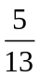 (4)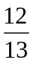 (5)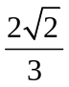
- 設f(x) = x³ + ax² + bx + c 為實係數多項式函數。若f(3) = f(2) = 0且f(1) = 10，則f(7) =
(1)220 (2)221 (3)222 (4)223 (5)224
- 平面上兩點A、B之距離為10，以A為圓心做一半徑為r（0 < r < 10）的圓，過B做圓的切線，切點（之一）為P。當r變動時，△PAB的面積最大可能值為何？ (1)100 (2)50 (3) 25 (4) 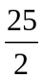 (5)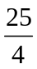
三、多選題：(每題4分，共8分，最少有一個選項是對的，答錯一個選項得2.4分，答錯二個選項得0.8分，
答錯三個選項以上(含三個)得0分，)
- 下列各方程式中，請選出有實數解的選項。
(1) 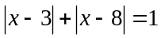 (2) 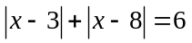 (3) 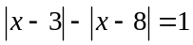 (4) 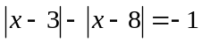 (5) 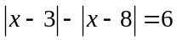
- 坐標平面上，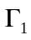為y = log₂x的圖形，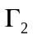為y = 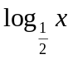的圖形。
下列關於與的敘述，試選出正確的選項：
(1) 的圖形凹口向上 (2) 的圖形凹口向上 (3) 的圖形均在y軸的右方
(4) 的圖形均在x軸的上方 (5) 與恰交於一點

解答：
- ×
- ×
- ×
- ×
- ×
- ×
- ×
- ×
- ×
- ×
- (4)
- (1)
- (5)
- (1)
- (3)
- (4)
- (4)
- (1)
- (4)
- (2)
- (4)
- (2)
- (1)
- (3)
- (2)(3)(4)
- (2)(3)(5)

